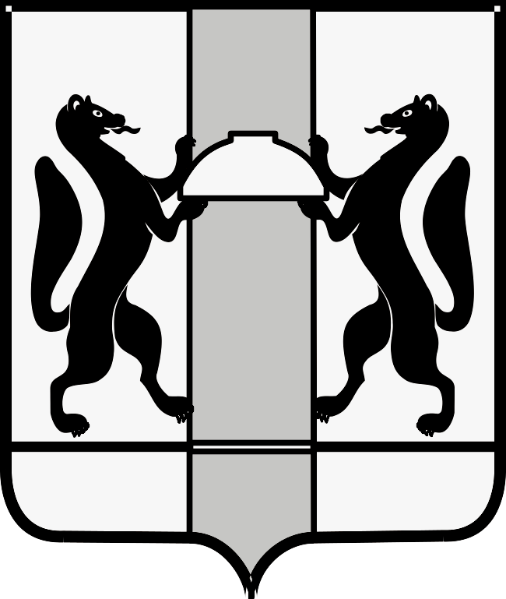

МИНИСТЕРСТВО ЗДРАВООХРАНЕНИЯ НОВОСИБИРСКОЙ ОБЛАСТИ
ПРИКАЗ
№
г. Новосибирск

О внесении изменения в приказ министерства здравоохранения Новосибирской области от 26.10.2021 № 2802

П р и к а з ы в а ю:
Внести в приказ министерства здравоохранения Новосибирской области от 26.10.2021 № 2802 «Об установлении перечня должностей медицинских работников и медицинских организаций» следующие изменения:
в Перечне должностей медицинских работников и медицинских организаций:
1. Строку 13 изложить в следующей редакции:
« | 13 | Государственное бюджетное учреждение здравоохранения Новосибирской области  «Городская клиническая поликлиника № 29»  г. Новосибирск, ул. Рассветная, д. 1 | Консультативно-диагностическое отделение, г. Новосибирск, ул. Рассветная, д. 1 | Врач-кардиолог | 2
 |  |  |  | Врач-ревматолог | 2
 |  |  |  | Врач-невролог | 1
 | 13 |  | Терапевтический участок, г. Новосибирск,  ул. Рассветная, д. 1 | Врач-терапевт участковый | 3 | ».
 | 13 |  | Терапевтический участок, г. Новосибирск,  ул. Тюленина, д. 9 | Врач-терапевт участковый | 3 | ».
 | 13 |  | Терапевтический участок, г. Новосибирск,  ул. Тамбовская, д. 43а | Врач-терапевт участковый | 1 | ».
 | 13 |  | Женская консультация, г. Новосибирск, ул. Рассветная, д. 1 | Врач-акушер-гинеколог | 3 | ».
 | 13 |  | Детская поликлиника, г. Новосибирск, ул. Рассветная, д. 5/1 | Врач-педиатр участковый | 3 | ».

2. Строку 6 изложить в следующей редакции:
« | 6 | Государственное бюджетное учреждение здравоохранения Новосибирской области  «Городская клиническая поликлиника № 14»  г. Новосибирск, ул. Демакова, д. 2 | Поликлиническое отделение,  г. Новосибирск, ул. Демакова, д. 2 | Врач-невролог | 1
 |  |  |  |  |  | ».

Министр К.В. Хальзов

К.С. Грибовская
238 62 40

